
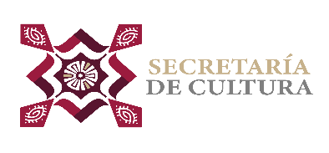

GRAFICA DE AVANCE DE ACTIVIDADES REALIZADAS
EN SECRETARIA DE CULTURA

TALLER DE:
- ESCUELA DE INICIACIÓN MUSICAL

PERIODO QUE SE INFORMA: 15 DE ENERO AL 31 MARZO 2025
ÁREA RESPONSABLE DE LA INFORMACIÓN: SECRETARIA DE CULTURA

.

